[Испытание:](https://ru.hexlet.io/challenges/css_content_sonnet_exercise/instance) [Сонет Шекспира](https://ru.hexlet.io/challenges/css_content_sonnet_exercise)

<https://ru.hexlet.io/challenges/css_content_sonnet_exercise/instance>

https://ru.hexlet.io/code_reviews/1095784

В этом испытании вам предстоит реализовать вёрстку 85 сонета Уильяма Шекспира в виде рукописного текста на листке бумаги. Вся вёрстка уже готова в файле index.html. Ваша задача — создать стили бумаги с помощью градиента

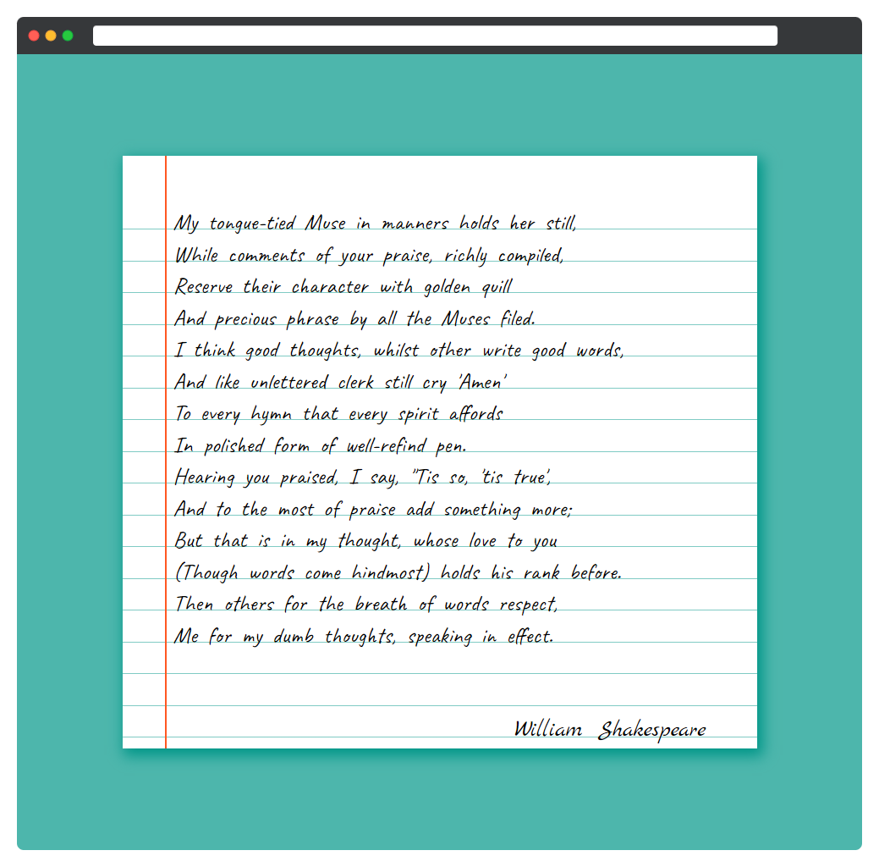

## Задание

Подключите шрифты Caveat и Marck Script. Они расположены в директории assets/fonts/

### Блок notebook

* Размеры: 750 на 700 пикселей
* Внутренний отступ сверху: 50 пикселей. Отступ не должен увеличивать размер блока

### Блок paper

* Блок занимает всю доступную высоту
* Внутренние отступы: по 60 пикселей слева и справа
* Размер шрифта и межстрочный интервал находятся в соответствующих переменных
* Блок имеет градиент, имитирующий полоски тетради. Градиент состоит из двух цветов: белый #ffffff и зелёный #80cbc4. Подумайте, как создать полосы с помощью точек остановки

### pre

* Внешние отступы: 0
* Внутренний отступ сверху: 10 пикселей
* Шрифт: Caveat

### Блок author

* Шрифт: Marck Script
* Выравнивание текста: по правому краю

## Подсказки

* Точки остановки градиента имеют прямую зависимость от межстрочного интервала. Размер зелёной линии: 1 пиксель
* Браузер Firefox, для корректного отображения, требует наличие свойства background-size. Тесты проходят в браузере Chrome, где это свойство не требуется. Поэтому лучше проходить задание именно в этом браузере
* Пути к шрифтам:
  + ../assets/fonts/caveat.woff2
  + ../assets/fonts/marckscript.woff2